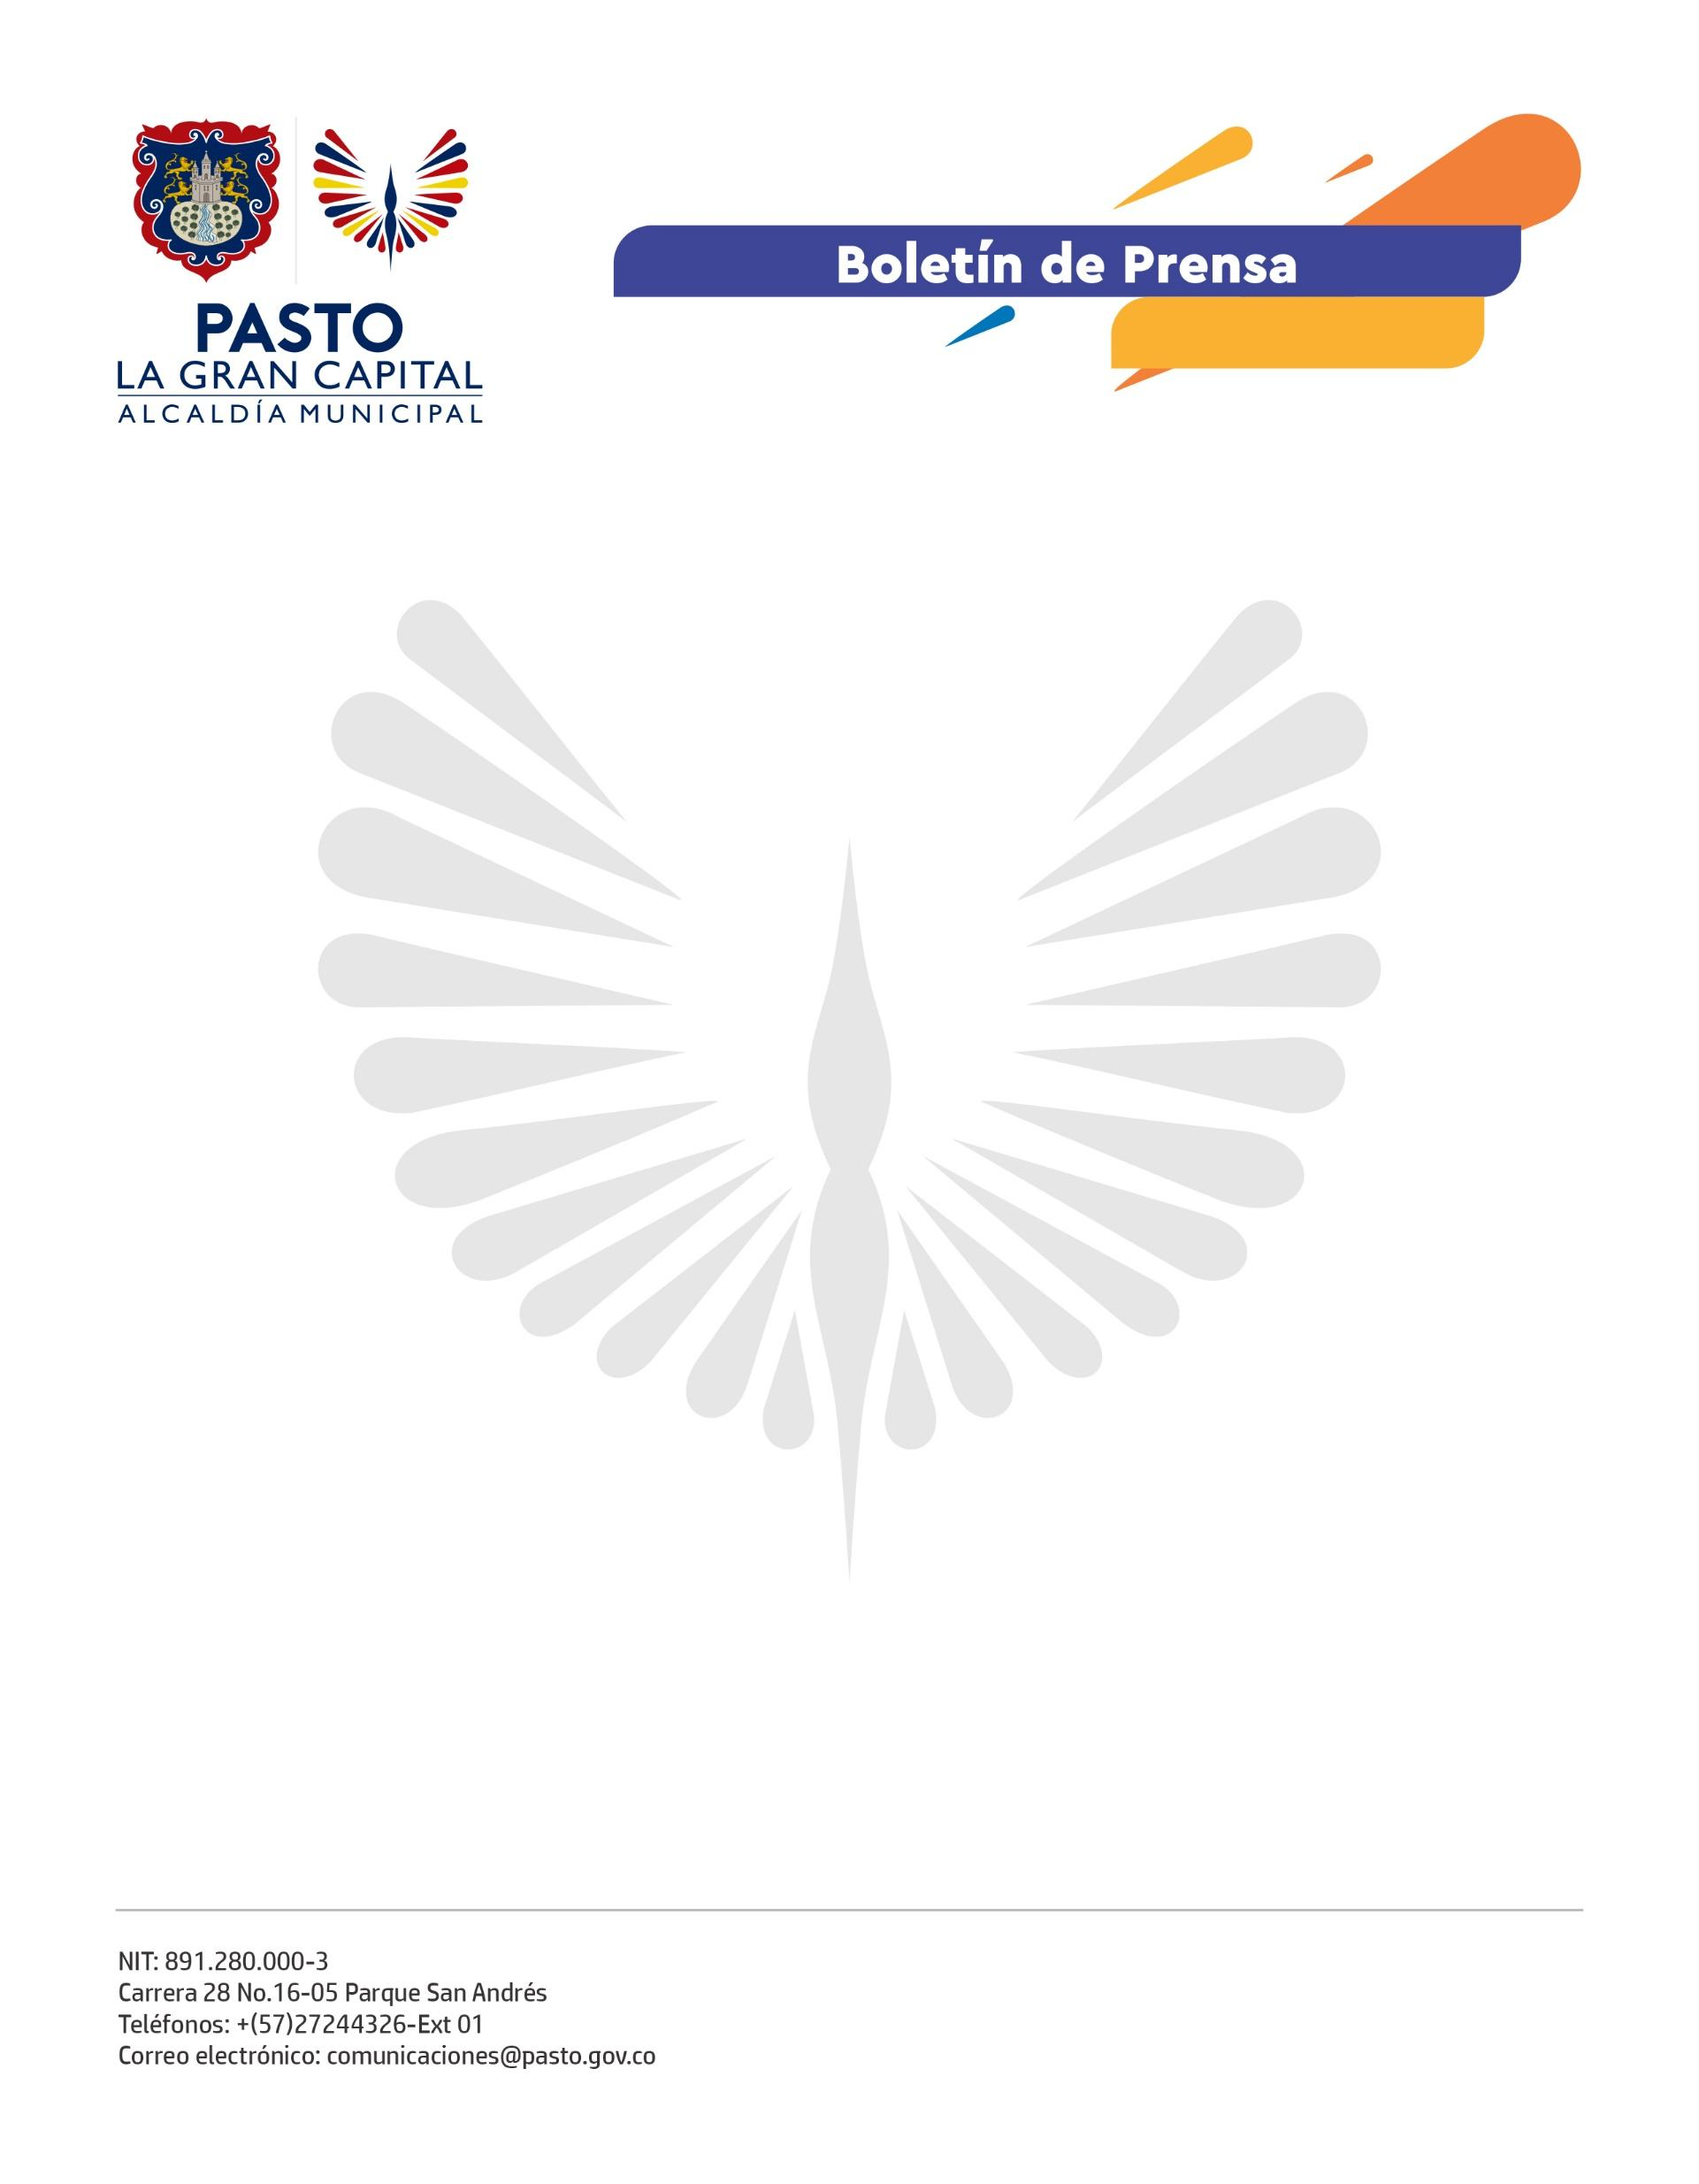
No. 441
24 de julio de 2022

ALCALDÍA DE PASTO CONMEMORÓ DÍA MUNDIAL DE LA LUCHA CONTRA LA TRATA DE PERSONAS

Con una feria de servicios realizada en el Parque Ambiental Rumipamba y ponencias desarrolladas en el auditorio de la sede San Andrés, la Alcaldía de Pasto, a través de la Secretaría de Gobierno, conmemoró el Día Mundial de la Lucha contra la Trata de Personas.

Al respecto, la ciudadana, Patricia Yamá, afirmó que el desconocimiento de este tipo de delitos les deja expuestos ante quienes los cometen. Por esta razón, indicó que son de suma importancia las actividades de prevención lideradas por la Administración Municipal.

“Gracias a estos espacios conocemos la forma de operar de las bandas dedicadas a la trata y así evitamos ser víctimas de este flagelo. Ojalá la estrategia se replique con más frecuencia y se traslade a los diferentes barrios del municipio para que así más personas sean informadas”, aseveró.

Por su parte, el subsecretario de Convivencia y Derechos Humanos, Yessid Guerrero, puntualizó que la Secretaría de Gobierno adelanta campañas en instituciones educativas y comunas de la capital nariñense, donde se ha sensibilizado a la población frente a este tema.

Además, sostuvo que, con un equipo interdisciplinar de esta dependencia y unidades de la Policía Metropolitana, se realizan operativos con el fin de evitar que los niños, niñas y adolescentes, así como la población migrante que hace presencia en el municipio, sean víctimas de este delito.

Finalmente, la funcionaria Jennifer Alejandra Unigarro, quien ejerce la secretaría técnica departamental del Comité de Trata de Personas en Nariño, aseguró que, en articulación con la Alcaldía Municipal, se atienden aquellos casos registrados en Pasto para brindarles asistencia integral a las víctimas.

Así mismo, comentó que está disponible la aplicación LibertApp, al igual que la línea 123 de la Policía, para que la ciudadanía pueda denunciar cualquier hecho relacionado con el delito de la trata de personas.

